关于autocomplete的使用

**需求分配页面-tab：快速查询**

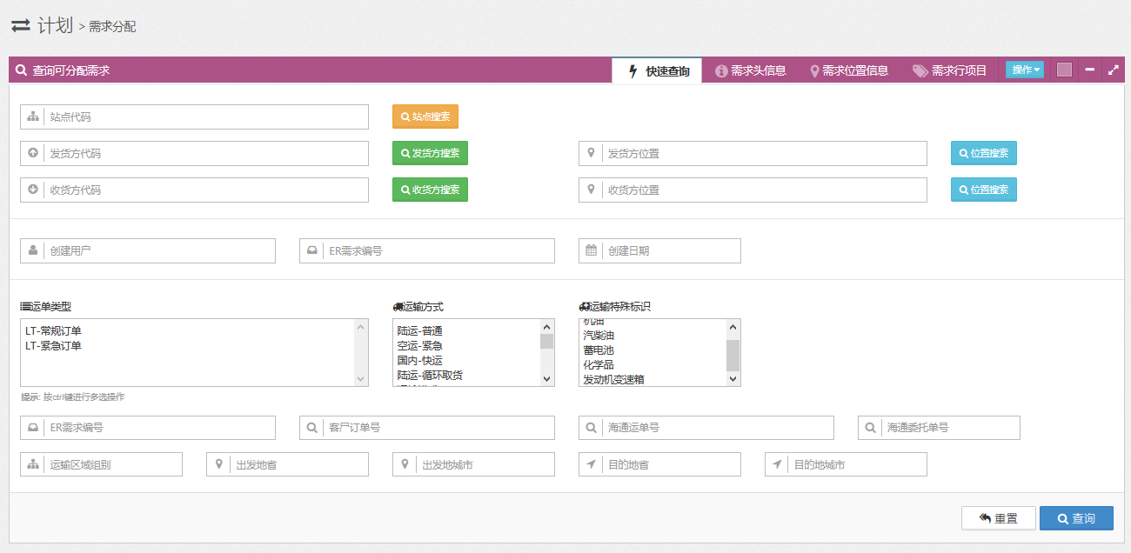

5

4

3

2

1

1. **站点代码**

* Service：/itms/rest/search/LocationAuto
* type=0
* 返回显示字段：
  + LocID 位置编号(允许模糊）
  + description 位置描述(允许模糊）
  + address1 地址1(允许模糊）
  + address2 地址2(允许模糊）
  + Group1 组别1(允许模糊）
  + Group2 组别2(允许模糊）
* 返回绑定key:” locID”

1. **发货方代码**

* Service：/itms/rest/search/CustomerAuto
* type=1
* 返回显示字段：
  + customer 客户编码（支持模糊）
  + name 客户名称（支持模糊）
  + address1 地址1（支持模糊）
  + Group1 组别1（支持模糊）
  + Group2 组别2（支持模糊）
* 返回绑定key:” customer”

1. **发货方代码**

* Service：/itms/rest/search/CustomerAuto
* type=2
* 返回显示字段：
  + customer 客户编码（支持模糊）
  + name 客户名称（支持模糊）
  + address1 地址1（支持模糊）
  + Group1 组别1（支持模糊）
  + Group2 组别2（支持模糊）
* 返回绑定key:” customer”

1. **发货方位置**

* Service：/itms/rest/search/LocationAuto
* type=1
* 返回显示字段：
  + LocID 位置编号(允许模糊）
  + description 位置描述(允许模糊）
  + address1 地址1(允许模糊）
  + address2 地址2(允许模糊）
  + Group1 组别1(允许模糊）
  + Group2 组别2(允许模糊）
* 返回绑定key:” locID”

1. **收货方位置**

* Service：/itms/rest/search/LocationAuto
* type=2
* 返回显示字段：
  + LocID 位置编号(允许模糊）
  + description 位置描述(允许模糊）
  + address1 地址1(允许模糊）
  + address2 地址2(允许模糊）
  + Group1 组别1(允许模糊）
  + Group2 组别2(允许模糊）
* 返回绑定key:” locID”

**需求分配页面-tab：需求头信息**

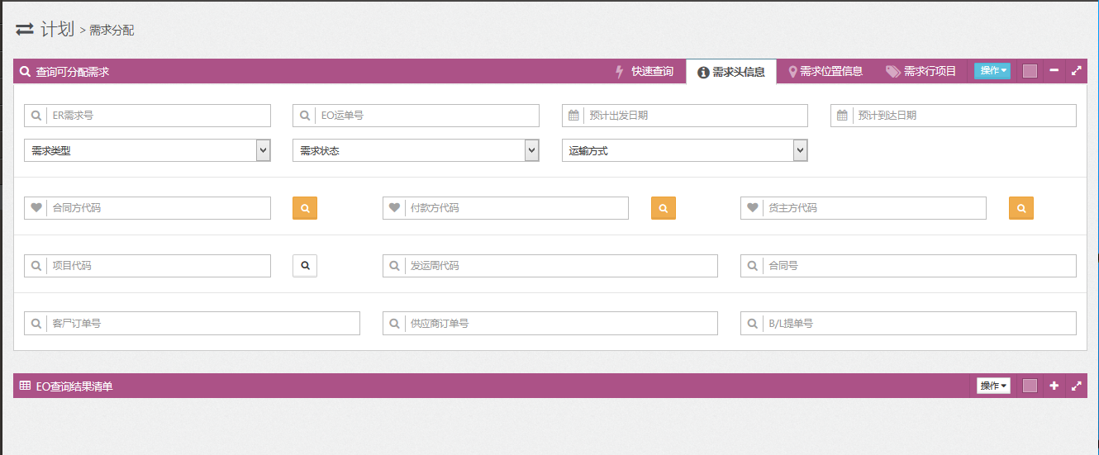

3

2

1

1. **合同方代码**

* Service：/itms/rest/search/CustomerAuto
* type=1或2 (需要调用两边)
* 返回显示字段：
  + customer 客户编码（支持模糊）
  + name 客户名称（支持模糊）
  + address1 地址1（支持模糊）
  + Group1 组别1（支持模糊）
  + Group2 组别2（支持模糊）
* 返回绑定key:” customer”

1. **付款方代码**

* Service：/itms/rest/search/CustomerAuto
* type=1或2 (需要调用两边)
* 返回显示字段：
  + customer 客户编码（支持模糊）
  + name 客户名称（支持模糊）
  + address1 地址1（支持模糊）
  + Group1 组别1（支持模糊）
  + Group2 组别2（支持模糊）
* 返回绑定key:” customer”

1. **货主方代码**

* Service：/itms/rest/search/CustomerAuto
* type=1或2 (需要调用两边)
* 返回显示字段：
  + customer 客户编码（支持模糊）
  + name 客户名称（支持模糊）
  + address1 地址1（支持模糊）
  + Group1 组别1（支持模糊）
  + Group2 组别2（支持模糊）
* 返回绑定key:” customer”

**需求分配页面-tab：需求位置信息**

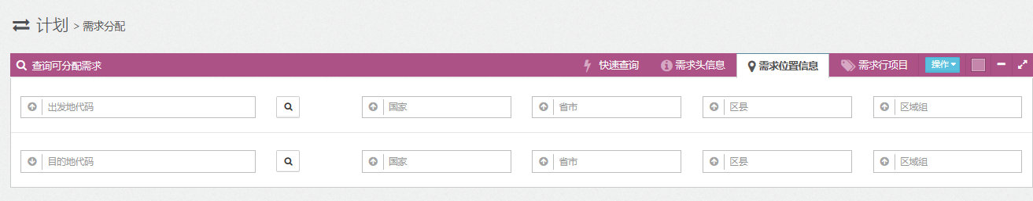

2

1

1. **出发地代码**

* Service：/itms/rest/search/LocationAuto
* type=1
* 返回显示字段：
  + LocID 位置编号(允许模糊）
  + description 位置描述(允许模糊）
  + address1 地址1(允许模糊）
  + address2 地址2(允许模糊）
  + Group1 组别1(允许模糊）
  + Group2 组别2(允许模糊）
* 返回绑定key:” locID”
* 此外请将返回的下列字段赋值到对应的国家，省市，区县，区域组
  + - "country": "CN",
    - "state": "SH",
    - "city": "SH",
    - "group1": "",

1. **目的地代码**

* Service：/itms/rest/search/LocationAuto
* type=2
* 返回显示字段：
  + LocID 位置编号(允许模糊）
  + description 位置描述(允许模糊）
  + address1 地址1(允许模糊）
  + address2 地址2(允许模糊）
  + Group1 组别1(允许模糊）
  + Group2 组别2(允许模糊）
* 返回绑定key:” locID”
* 此外请将返回的下列字段赋值到对应的国家，省市，区县，区域组
  + - "country": "CN",
    - "state": "SH",
    - "city": "SH",
    - "group1": "",

**需求分配页面-tab：需求行项目**

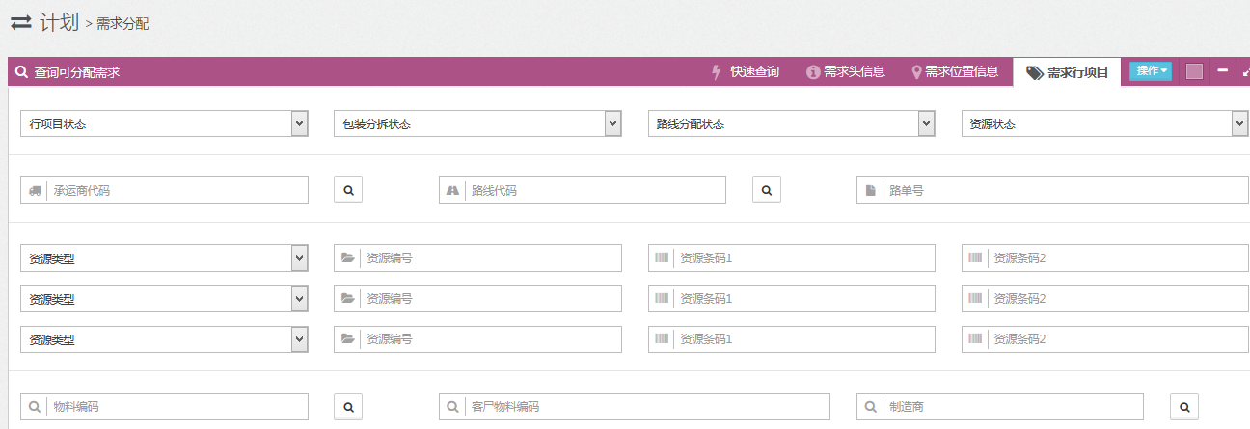

2

1

1. **承运商代码**

* Service：/itms/rest/search/CustomerAuto
* type=3
* 返回显示字段：
  + customer 客户编码（支持模糊）
  + name 客户名称（支持模糊）
  + address1 地址1（支持模糊）
  + Group1 组别1（支持模糊）
  + Group2 组别2（支持模糊）
* 返回绑定key:” customer”

1. **承运商代码**

* Service：/itms/rest/search/CustomerAuto
* type=6
* 返回显示字段：
  + customer 客户编码（支持模糊）
  + name 客户名称（支持模糊）
  + address1 地址1（支持模糊）
  + Group1 组别1（支持模糊）
  + Group2 组别2（支持模糊）
* 返回绑定key:” customer”

**需求分配调整页面**

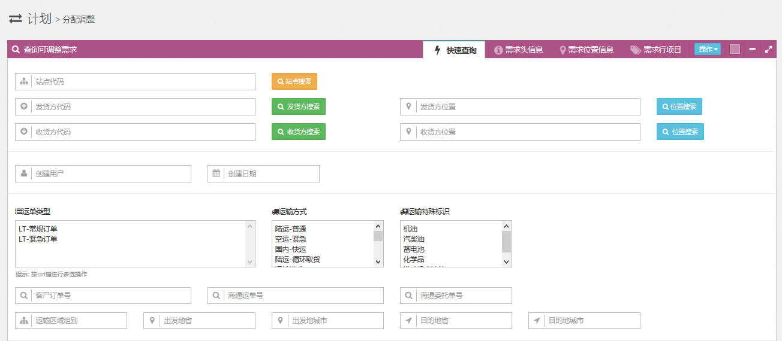

同需求分配页面

ERDetail Modal Tab：发货方

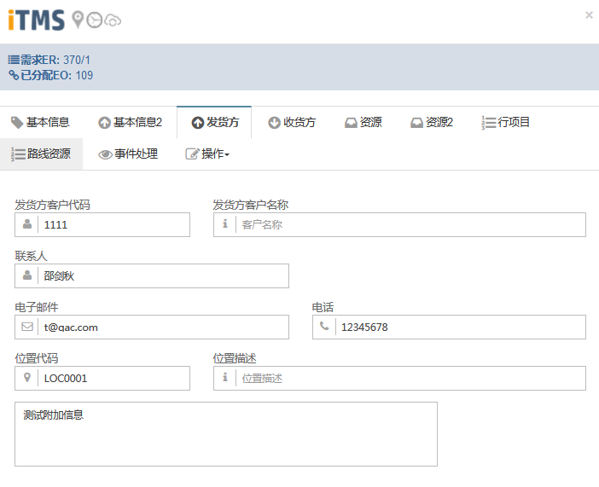

2

1

1. **发货方客户代码**

* Service：/itms/rest/search/CustomerAuto
* type=1
* 返回显示字段：
  + customer 客户编码（支持模糊）
  + name 客户名称（支持模糊）
  + address1 地址1（支持模糊）
  + Group1 组别1（支持模糊）
  + Group2 组别2（支持模糊）
* 返回绑定key:” customer”

1. **位置代码**

* Service：/itms/rest/search/LocationAuto
* type=1
* 返回显示字段：
  + LocID 位置编号(允许模糊）
  + description 位置描述(允许模糊）
  + address1 地址1(允许模糊）
  + address2 地址2(允许模糊）
  + Group1 组别1(允许模糊）
  + Group2 组别2(允许模糊）
* 返回绑定key:” locID”

ERDetail Modal Tab：收货方

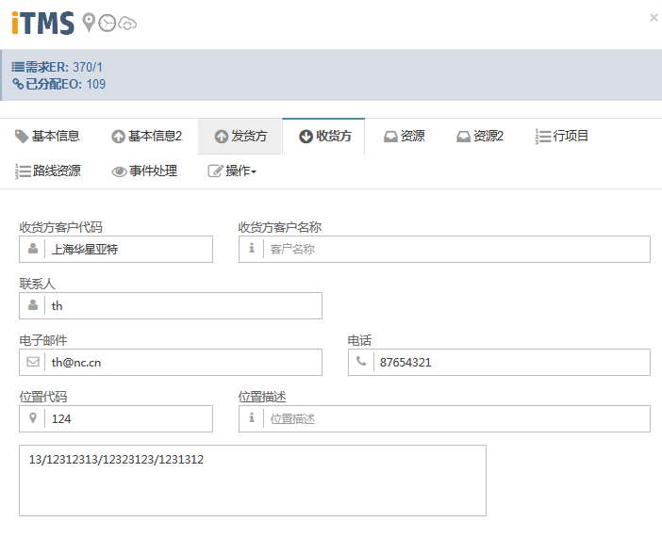

2

1

1. **收货方客户代码**

* Service：/itms/rest/search/CustomerAuto
* type=2
* 返回显示字段：
  + customer 客户编码（支持模糊）
  + name 客户名称（支持模糊）
  + address1 地址1（支持模糊）
  + Group1 组别1（支持模糊）
  + Group2 组别2（支持模糊）
* 返回绑定key:” customer”

1. **位置代码**

* Service：/itms/rest/search/LocationAuto
* type=2
* 返回显示字段：
  + LocID 位置编号(允许模糊）
  + description 位置描述(允许模糊）
  + address1 地址1(允许模糊）
  + address2 地址2(允许模糊）
  + Group1 组别1(允许模糊）
  + Group2 组别2(允许模糊）
* 返回绑定key:” locID”

ERDetail Modal Tab：资源2

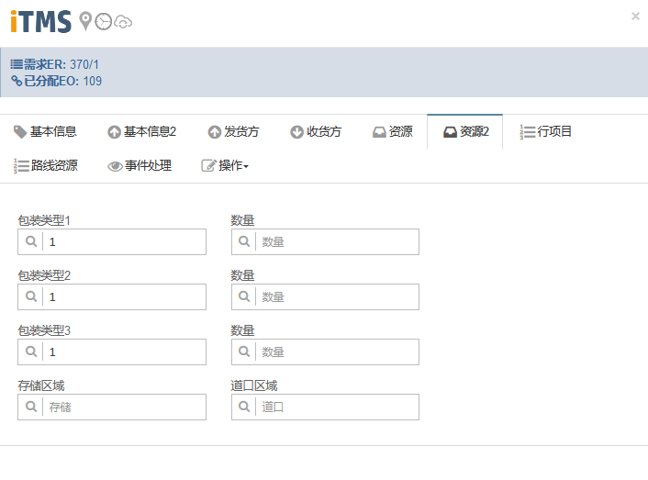

3

2

1

1. **包装类型123**

* Service：/itms/rest/search/MaterialAuto?
* type=PACK
* 返回显示字段：
  + matnr 物料编码 （允许模糊）
  + cusMatnr 客户物料号（允许模糊）
  + description 物料描述（允许模糊）
* 返回绑定key:” matnr”

EODetail Modal Tab：基本信息

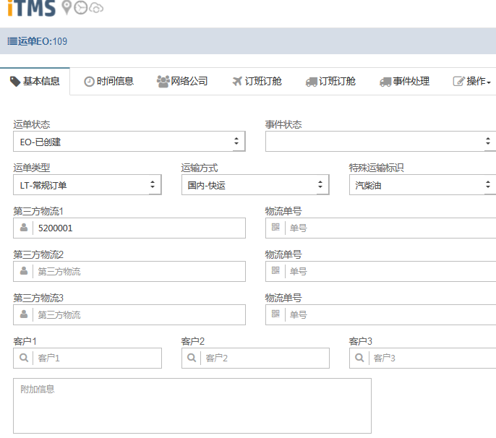

3

2

1

1. **第三方物流123**

* Service：/itms/rest/search/CustomerAuto
* type=3
* 返回显示字段：
  + customer 客户编码（支持模糊）
  + name 客户名称（支持模糊）
  + address1 地址1（支持模糊）
  + Group1 组别1（支持模糊）
  + Group2 组别2（支持模糊）
* 返回绑定key:” customer”

EODetail Modal Tab：网络公司

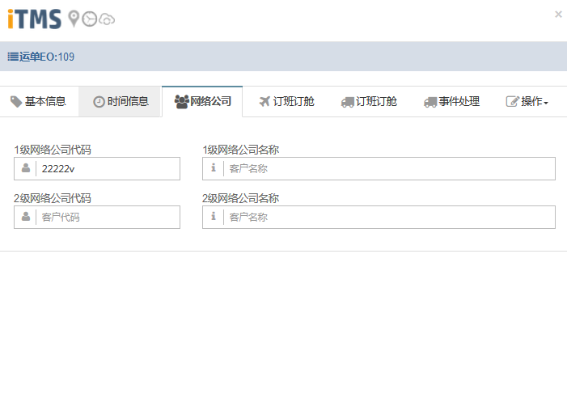

2

1

1. **1级2级网络公司代码**

* Service：/itms/rest/search/CustomerAuto
* type=4
* 返回显示字段：
  + customer 客户编码（支持模糊）
  + name 客户名称（支持模糊）
  + address1 地址1（支持模糊）
  + Group1 组别1（支持模糊）
  + Group2 组别2（支持模糊）
* 返回绑定key:” customer”

EODetail Modal Tab：订班订舱1

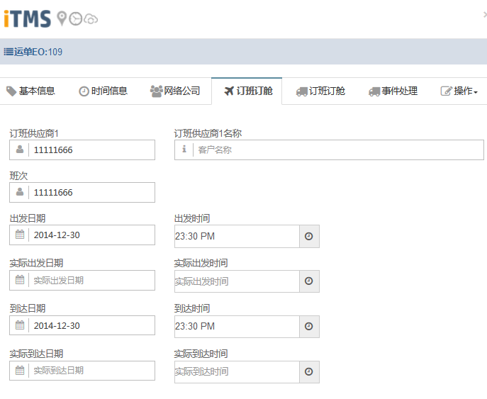

1

1. **订班供应商**

* Service：/itms/rest/search/CustomerAuto
* type=5
* 返回显示字段：
  + customer 客户编码（支持模糊）
  + name 客户名称（支持模糊）
  + address1 地址1（支持模糊）
  + Group1 组别1（支持模糊）
  + Group2 组别2（支持模糊）
* 返回绑定key:” customer”

EODetail Modal Tab：订班订舱2

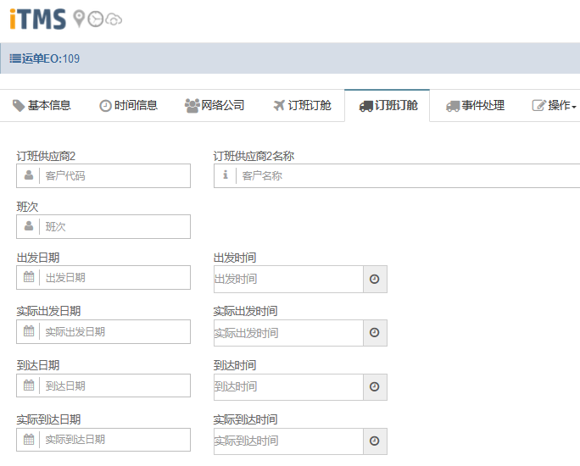

1

1. **订班供应商2**

* Service：/itms/rest/search/CustomerAuto
* type=5
* 返回显示字段：
  + customer 客户编码（支持模糊）
  + name 客户名称（支持模糊）
  + address1 地址1（支持模糊）
  + Group1 组别1（支持模糊）
  + Group2 组别2（支持模糊）
* 返回绑定key:” customer”

运单查询维护页面

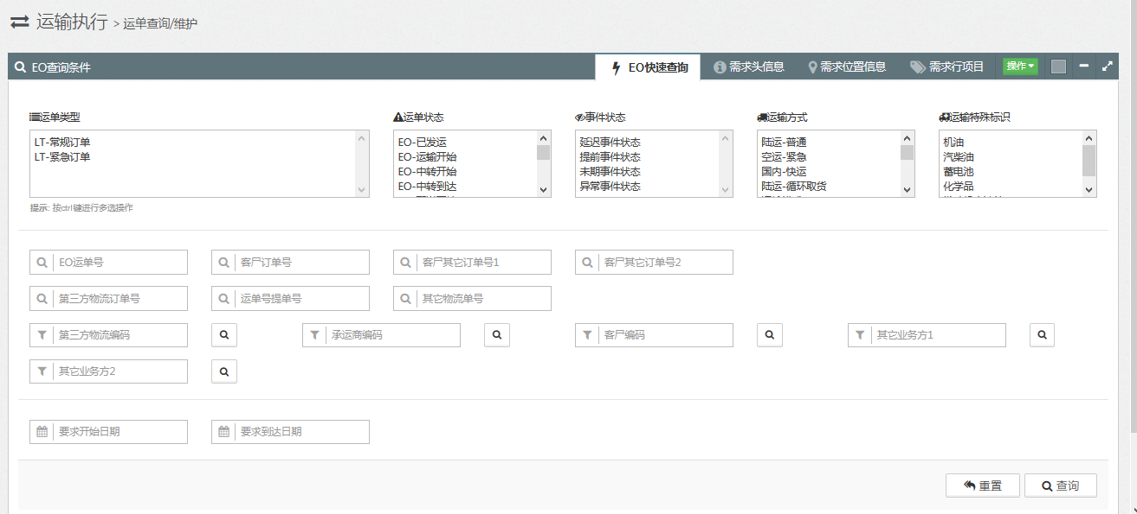

5

4

3

2

1

1. **第三物流编码**

* Service：/itms/rest/search/CustomerAuto
* type=3
* 返回显示字段：
  + customer 客户编码（支持模糊）
  + name 客户名称（支持模糊）
  + address1 地址1（支持模糊）
  + Group1 组别1（支持模糊）
  + Group2 组别2（支持模糊）
* 返回绑定key:” customer”

1. **承运商编码**

* Service：/itms/rest/search/CustomerAuto
* type=4
* 返回显示字段：
  + customer 客户编码（支持模糊）
  + name 客户名称（支持模糊）
  + address1 地址1（支持模糊）
  + Group1 组别1（支持模糊）
  + Group2 组别2（支持模糊）
* 返回绑定key:” customer”

1. **客户编码，其他业务方1，其它业务方2**

* Service：/itms/rest/search/CustomerAuto
* type=1或2 (需要调用两边)
* 返回显示字段：
  + customer 客户编码（支持模糊）
  + name 客户名称（支持模糊）
  + address1 地址1（支持模糊）
  + Group1 组别1（支持模糊）
  + Group2 组别2（支持模糊）
* 返回绑定key:” customer”